跑表时序逻辑电路

姓名： | 王峤宇
学号： | 202518001027021

目 录

1 设计目的与要求 1
2 跑表设计方案 1
3 RTL设计结构 2
4 仿真测试结果 2
4.1 仿真环境 2
4.2 仿真测试方案 3
5 综合结果 4
5.1 综合环境 4
5.2 资源结果及分析 4
5.3 时序结果及分析 5
6 总结 5

设计目的与要求
设计一个跑表时序逻辑电路，通过按钮控制及数字显示，有时分秒显示，可以清零、开始和暂停。系统主时钟频率为10 MHz。
其中按钮Clear实现清零功能（任意状态按下时分秒值清零并停止计时）、按钮Start/Stop实现开始和暂停功能（若当前状态为停止则按下继续进行计时，若当前状态为计时则按下暂停计时）。
数字显示为XX : XX : XX形式，时分秒各为2位数字。对每位数字使用4位二进制编码输出表示（hr_h[3:0],hr_l[3:0] : min_h[3:0],min_l[3:0] : sec_h[3:0],sec_l[3:0]）。
顶层模块名为stop_watch，输入输出功能定义：
表 1.2 接口定义
名称 | 方向 | 位宽 | 描述
clk | I | 1 | 时钟信号
rst_n | I | 1 | 异步低电平复位
clear | I | 1 | 清空计数
stop_watch | I | 1 | 开始/暂停计时
hr_h | O | 4 | 时高位输出，BCD码
hr_l | O | 4 | 时低位输出，BCD码
min_h | O | 4 | 分高位输出，BCD码
min_l | O | 4 | 分低位输出，BCD码
sec_h | O | 4 | 秒高位输出，BCD码
sec_l | O | 4 | 秒低位输出，BCD码
设计要求：
Verilog实现代码可综合，给出综合以及仿真结果。

跑表设计方案
跑表电路是时序逻辑电路，主要通过计数器和少量的控制电路实现。首先，电路的主频是10MHz，模块内部需要通过计数上限为10M的计数器对输入时钟进行分频，产生周期为1s的计时信号，供后级的计数器电路实现。后级的计数器电路的技术上限分别是上限为9的秒低位、上限为5的秒高位、上限为9的分低位、上限为5的秒高位、上限为9的时高位、上限为9的时高位计数器，控制电路根据所有计数器的值和输入的信号实现各个计数器的计数、清空、暂停逻辑。

RTL设计结构
如图 3.1为stop_watch电路的主要输出RTL结构，如章节2中所述，输出书本分别对应一个计数器，控制电路通过各个计数器的值控制计数、清零以及暂停过程。
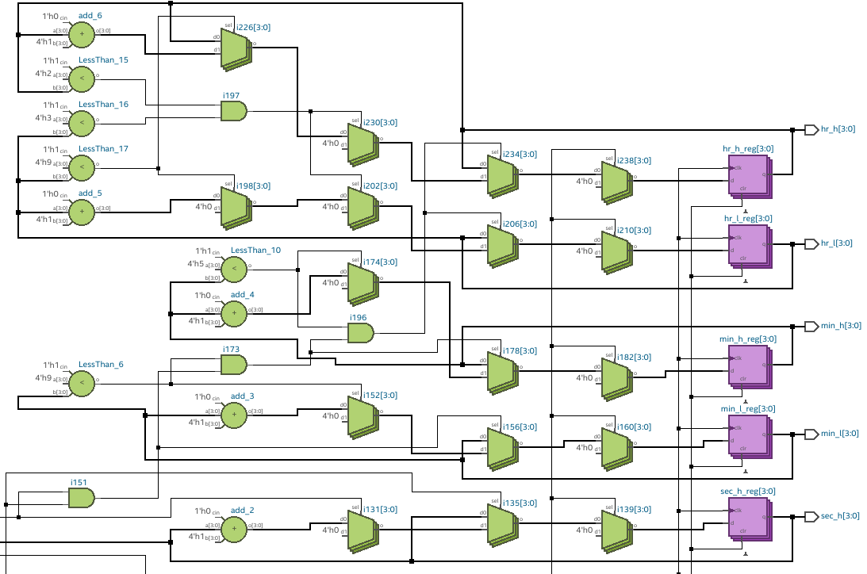
图 3.1 stop watch RTL结构

仿真测试结果
  - 仿真环境
仿真采用Cocotb产生激励，QuestaSim（Modelsim）作为仿真器，使用pytest进行不同例化参数的自动化测试，并提供Makfile脚本仿真测试的支持。具体环境如下：
表 4.1 仿真测试环境
工具&设备 | 版本&型号 | 功能
cocotb | 1.9.2 | 仿真激励
cocotb-test | 0.2.5 | 实现cocotb pytest支持
pytest | 8.3.4 | 电路仿真测试自动化
QuestaSim | 2021.2_1 | 仿真工具，波形分析
Python | 3.12.8 | python
  - 仿真测试方案
通过cocotb仿真，仿真主要进行三个测试，主测试函数为run_test，每次测试时，随机生成一个等待时间，保证等待时间超过1小时，等待跑表计数完之后，检查跑表输出时间和等待时间是否相等，以测试跑表模块的计数功能是否正确。
第二个测试函数为run_test_pause，用于测试跑表模块的stop_watch输入信号是否有效。在开始计数固定时间之后，记录当前的计时输出，输入stop_watch信号，暂停一定事件后，再次输入stop_watch信号，计时1s之后，比较暂停前和暂停后时间是否得到了正确的暂停。
第三个测试函数为run_test_clear，用于测试跑表模块的clear信号的工作逻辑是否有效。测试过程中，开始一段时间的计时之后，输入清零信号，判断是否正常清零。
仿真测试结果如图 4.1所示，三个测试全部通过。
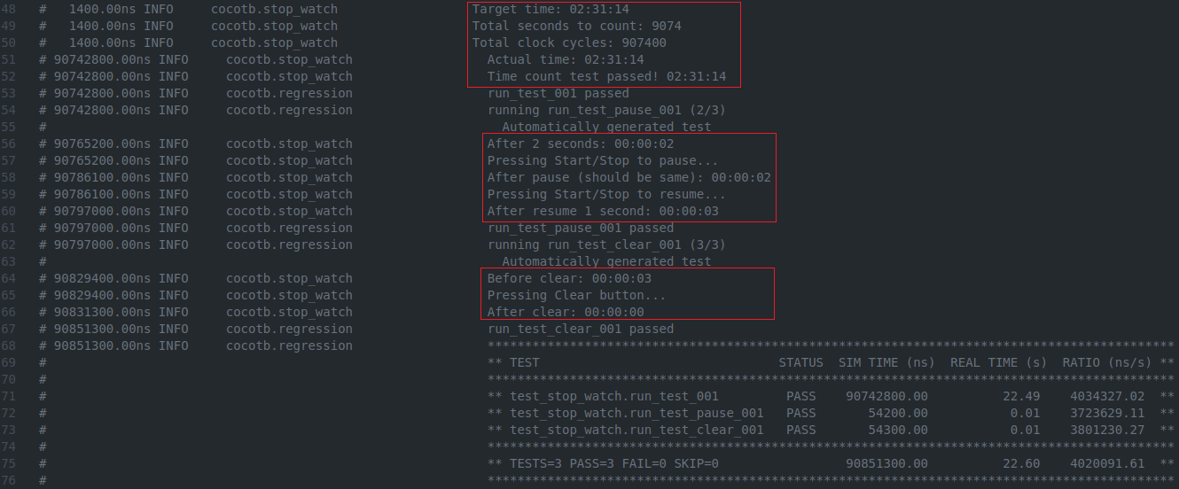
图 4.1 仿真测试结果
run_test过程仿真波形如图 4.2所示。在等待足够时间之后，模块输出了正确的计时结果，02:31:14，该测试顺利通过，电路基本的计时功能无误。
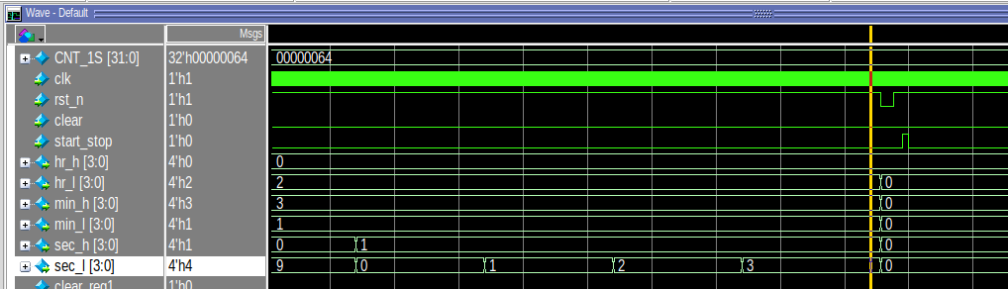
图 4.2 run_test仿真波形
run_test_pause的仿真波形如图 4.3所示。复位结束后，按下start_stop开始计时，在计时2s之后，再次产生start_stop信号，暂停计时等待1s之后，产生start_stop信号，恢复计时，最后得到3s的计时结果。
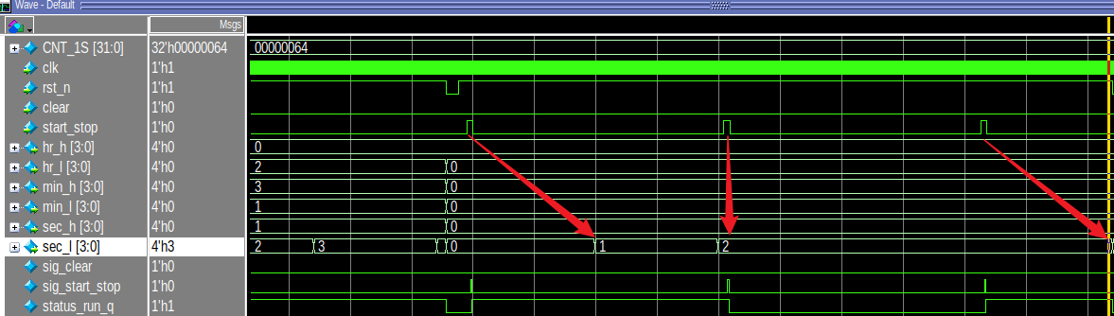
图 4.3 run_test_pause仿真波形
run_test_clear的仿真波形如图 4.4所示。在计时3s之后，产生clear信号，将计数值清零。
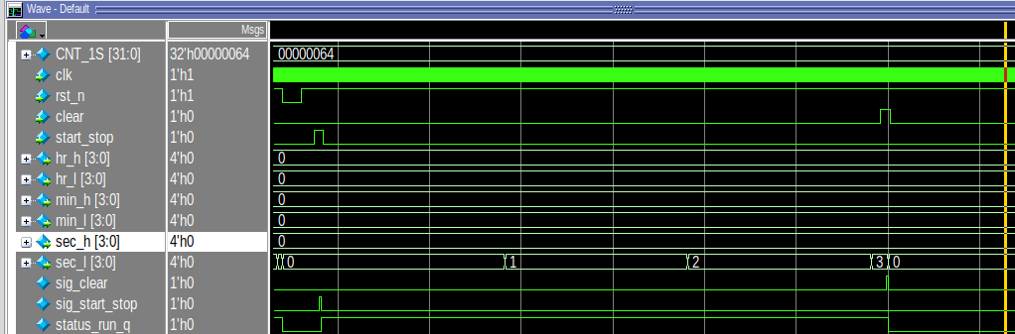
图 4.4 run_test_clear仿真波形

综合结果
  - 综合环境
综合使用Quartus工具，以Arria10为Device，通过Makefile脚本创建项目和自动综合，具体的环境如下所示。
表 5.1 综合环境
工具&设备 | 版本&型号 | 功能
Quartus Prime Pro | 24.3.0 | 综合、初步时序分析
Arria 10 | 10AX115S2F45E1SG | 综合Device
  - 资源结果及分析
本设计的资源使用结果如图 5.1所示，最终使用45个Altera的ALM，以及56个寄存器。
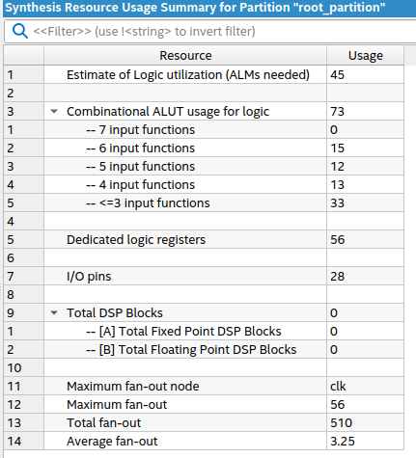
图 5.1 综合资源结果
  - 时序结果及分析
本设计的综合时序结果如图 5.2所示，Setup时序裕量高达97.761ns。
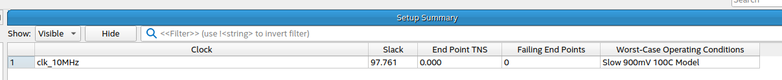
图 5.2 Setup时序裕量
Quartus评估的最高工作频率如图 5.3所示，最高工作频率达446.63MHz。
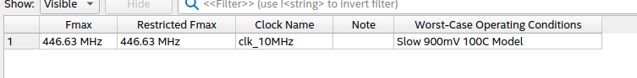
图 5.3 最大频率

总结
该跑表电路的设计较为简单，控制逻辑简单，主要部件为计数器，但跑表电路是直接用于应用的模块，功能较多需要考虑不同的工作情况，在仿真测试上需要精心设计，保证仿真测试的覆盖率。

